INFORMACJA PRASOWA
Gdańsk, 27 marca 2024 r.

Program „Rodzina 800+”. Co dziesiąte gospodarstwo domowe spłaca
z niego zaległe zobowiązania

Jedna czwarta gospodarstw domowych, które dostają środki z tytułu świadczenia wychowawczego „Rodzina 800+”, deklaruje, że przynajmniej ich część przeznacza na zwiększenie oszczędności i inwestycje.

W najnowszej edycji badania „Sytuacja na rynku consumer finance” - opracowywanego przez Związek Przedsiębiorstw Finansowych w Polsce (ZPF) oraz Instytut Rozwoju Gospodarczego Szkoły Głównej Handlowej (IRG SGH) - Polacy zostali zapytani, na co przeznaczają pieniądze otrzymywane w ramach świadczenia wychowawczego w programie „Rodzina 800+”.

Program „Rodzina 800+”. Na co są przeznaczane pieniądze?

Z ankiety wynika, że około połowa gospodarstw domowych, korzystających z programu „Rodzina 800+”, wydaje pieniądze na żywność i ubrania.

- To oznacza, że świadczenie w pierwszej kolejności zaspokaja w tej grupie respondentów podstawowe potrzeby gospodarstwa domowego, a więc spełnia bardziej cel socjalny niż wychowawczy czy edukacyjny - zauważa dr Sławomir Dudek, ekonomista IRG SGH i współautor badania „Sytuacja na rynku consumer finance”.

Na kolejnych miejscach wśród celów wydatkowania środków ze świadczenia znalazły się cele edukacyjne, w tym np. zajęcia dodatkowe czy opłaty za przedszkole i szkołę.

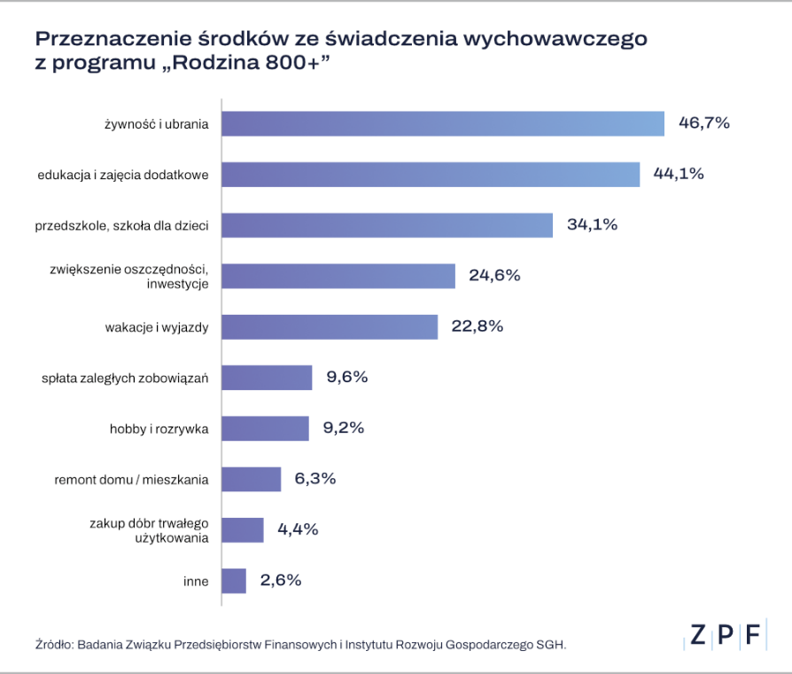

Jedna czwarta ankietowanych deklaruje, że pieniądze z programu „Rodzina 800+” przeznacza na oszczędności i inwestycje. Ale co dziesiąte gospodarstwo domowe sięga po te środki, by spłacać zaległe zobowiązania.

Ankietowani mogli wskazać maksymalnie trzy cele, na które przeznaczają środki ze świadczenia wychowawczego.

Wydatki ze świadczenia wychowawczego „Rodzina 800+”. Podział wojewódzki

Badanie „Sytuacja na rynku consumer finance” pokazało wyraźne zróżnicowanie odpowiedzi pomiędzy województwami.

- O ile na przykład w województwach zachodniopomorskim i wielkopolskim trzy czwarte respondentów wskazuje cele edukacyjne, to w małopolskim i lubelskim jest ich już 40 procent. Z drugiej strony,
w województwie zachodniopomorskim i w Wielkopolsce „żywność i ubiór” wskazało 45-50 procent ankietowanych, a w Małopolsce i na Podkarpaciu ten odsetek odpowiedzi przekracza 60 procent - wskazuje dr Sławomir Dudek.

Odsetek odpowiedzi z kategorii „żywność i ubiór” oraz „edukacja i zajęcia dodatkowe” w poszczególnych województwach prezentujemy na poniższej grafice.

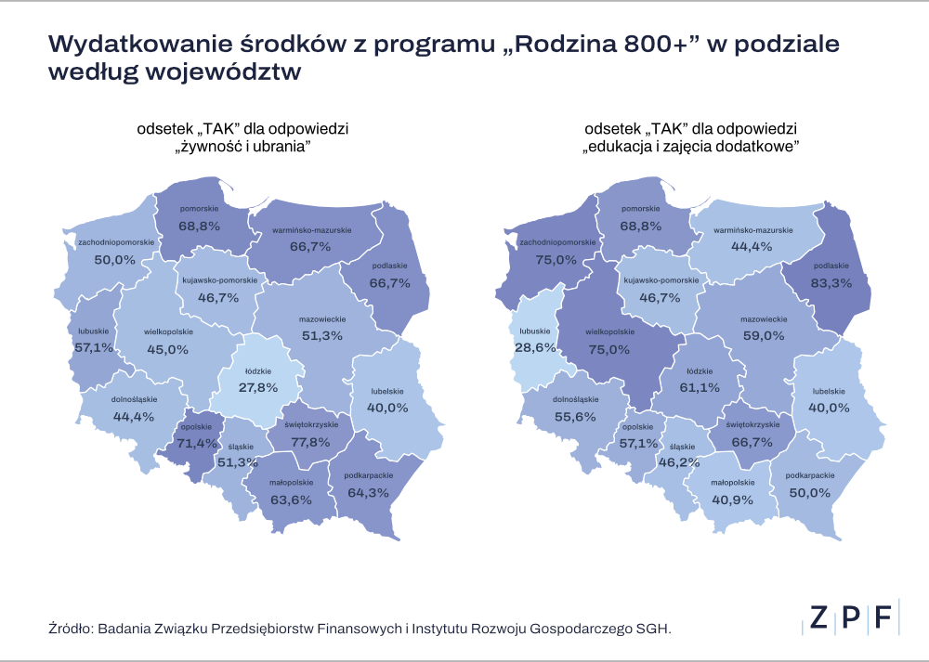

Kto korzysta ze świadczenia „Rodzina 800+”?

Rządowy program „Rodzina 500+” został wprowadzony w kwietniu 2016 r. Najpierw świadczenie przysługiwało na drugie i każde kolejne dziecko przed ukończeniem 18. roku życia (a także na pierwsze, po spełnieniu kryterium dochodowego). W 2019 r. program został rozszerzony na każde dziecko, bez względu na poziom dochodów w gospodarstwie domowym. Od 1 stycznia 2024 r. wysokość świadczenia wynosi 800 zł miesięcznie.

***

W sprawie dodatkowych komentarzy zapraszamy do kontaktu na adres: media@zpf.pl.

***

Związek Przedsiębiorstw Finansowych w Polsce to organizacja pracodawców w branży finansowej.
W skład ZPF wchodzi obecnie blisko 100 podmiotów reprezentujących najważniejsze sektory rynku. To m.in. banki, ubezpieczyciele, instytucje pożyczkowe, biura informacji gospodarczej, pośrednicy finansowi, podmioty zarządzające wierzytelnościami, organizatorzy crowdfundingu udziałowego.

Od ponad 20 lat ZPF działa na rzecz rozwoju rynku finansowego w Polsce i podnoszenia standardów etycznych w branży. ZPF występuje aktywnie jako partner społeczny w polskich i unijnych procesach legislacyjnych. ZPF należy do Rady Rozwoju Rynku Finansowego, powołanej przez Ministra Finansów Rzeczypospolitej Polskiej, a także reprezentuje polskie instytucje finansowe w UE.

ZPF ma w swoim dorobku badawczym kilkaset raportów branżowych. Organizuje kongresy, szkolenia
i wiele innych projektów dla przedstawicieli branży finansowej.

Prezesem ZPF jest Marcin Czugan, radca prawny. W latach 2015-2017 przewodniczył Komitetowi Prawno-Politycznemu EUROFINAS (European Federation of Finance House Associations) w Brukseli, największej organizacji zrzeszającej kredytodawców kredytu konsumenckiego w Europie. Obecnie wchodzi również
w skład jej zarządu.

http://www.linkedin.com/company/zpf

